**搜索服务器方案设计**

|  |  |  |  |
| --- | --- | --- | --- |
| 版本号 | 版本发布日期 | 修订人 | 修订内容描述 |
|  |  |  |  |

目录

一、方案简介 1

1.1整体功能描述 1

1.2整体交互流程 2

二、数据索引和存储分析 3

2.1搜索schema 3

三、处理流程分析 4

3.1创建索引 4

3.2更新索引 4

3.3删除索引 4

3.4搜索用户 4

# 一、方案简介

## 1.1整体功能描述

通过对用户信息使用搜索引擎进行索引，方便检索满足特定条件的多个用户。目前支持的搜索方式。

|  |  |  |
| --- | --- | --- |
| **序号** | **搜索功能** | **备注** |
| 1 | 支持按用户标识搜索 | 模糊匹配 |
| 2 | 支持按用户昵称搜索 | 模糊匹配 |
| 3 | 支持按用户类型搜索 | 精确匹配 |
| 4 | 支持按级别范围搜索 | 精确匹配 |
| 5 | 支持按性别搜索 | 精确匹配 |
| 6 | 支持按用户标签搜索 | 精确匹配 |
| 7 | 支持按生日搜索 | 精确匹配 |
| 8 | 支持按注册时间段搜索 | 精确匹配 |
| 9 | 支持按最后在线时间段搜索 | 精确匹配 |
| 10 | 支持按经纬度位置搜索 | 模糊匹配 |
| 11 | 支持按地区搜索 | 模糊匹配 |
| 12 | 支持按组合条件进行搜索 | 模糊匹配 |
| 13 | 支持自定义排序方式 | 精确匹配 |

## 1.2整体交互流程

搜索服务分成两个组成部分，分别对应“创建索引”和“执行搜索”。

Service访问搜索服务，将需要建立索引的请求写入到Index Queue索引队列中。索引查询的请求直接发给Search Service，由Search Service负责返回搜索结果。

Index Queue负责缓存创建索引的请求。Service负责向索引队列中加入“建立索引请求”；Search Service负责从索引队列中读取“建立索引请求”，然后在分布式Solr Server中生成索引。

Search Service负责管理索引的创建和对外提供统一的搜索接口。支持搜索性能的水平扩展。

Solr Server负责SolrCloud搜索集群的建立和管理。

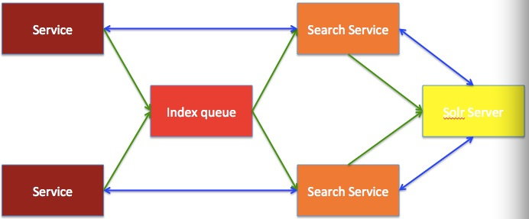

# 二、数据索引和存储分析

## 2.1搜索schema

用来定义搜索服务中可以搜索和返回信息的字段内容。

|  |  |  |  |  |  |
| --- | --- | --- | --- | --- | --- |
| **字段名** | **字段类型** | **是否索引** | **是否存储** | **是否分词** | **备注** |
| uid | string | 是 | 是 | 否 | 碰碰号 |
| username | string | 是 | 是 | 否 | 昵称 |
| avatar | string | 是 | 是 | 否 | 头像 |
| type | int | 是 | 是 | 否 | 类型，1：密星；2：粉丝 |
| level | int | 是 | 是 | 否 | 级别 |
| gender | int | 是 | 是 | 否 | 性别 |
| birthday | int | 是 | 是 | 否 | 生日 |
| label | string[] | 是 | 是 | 否 | 标签 |
| regitertime | int | 是 | 是 | 否 | 注册时间 |
| lasttime | int | 是 | 是 | 否 | 最后在线时间 |
| geospatial | location | 是 | 是 | 否 | 经纬度 |
| location | text | 是 | 是 | 是 | JSON格式位置 |
| multilocation | string[] | 是 | 否 | 否 | 解析过的国家省市位置 |
| distance | double | 否 | 否 | 否 | 距离 |

# 三、处理流程分析

## 3.1创建索引

Service将需要创建索引的用户信息放入到索引队列。  
 Search Service从索引队列中读取用户信息，生成索引数据结构，将索引加入到Solr Server集群。

## 3.2更新索引

Service将需要更新索引的用户信息放入到索引队列。  
 Search Service从索引队列中读取用户信息，生成更新后的索引数据结构，将新索引加入到Solr Server集群。

## 3.3删除索引

Service将需要删除索引的用户信息放入到索引队列。  
 Search Service从索引队列中读取用户信息，生成删除索引的请求数据结构，将删除请求提交到Solr Server集群。

## 3.4搜索用户

Search Service提供统一的搜索接口。

Service提交搜索请求给Search Service，Search Service负责组织和封装搜索请求，并将搜索请求提交给Solr Server集群，获取搜索结果返回给Service。